KLAPSKI ZNALCI O FESTIVALU KLAPA PERAST

U predvečerje *XVI Međunarodnog festivala klapa Perast 2017.* zamolili smo prof.Jasminka Šetku, umjetničkog direktora, da ugledne znalce klapskog pjevanja iz okruženja zamoli da iskažu svoje mišljenje o peraškom festivalu. Danas 26.juna smo mailom dobili ta svjedočenja.

Ponekad nas zatekne saznanje da ljudi sa strane tako visoko cijene dostignuća kojih mi ovdje nekada nijesmo ni svjesni. Ali priznajemo – lijepo je čuti da vas toliko poštuju. Uvjerite se sami :

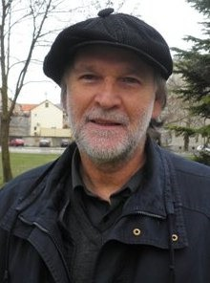Mojmir Čačija, Sinj.Predsjednik stručnog žirija u Perastu, voditelj klape Sinj, pjevač, aranžer, kompozitor. Umjetnički direktor klapske smotre “*Klape Gospi Sinjskoj* .

“U ovim najdužim danima ljeta, Perast oživljava i podastire nam pravu glazbenu poslasticu - natjecanje ponajboljih klapskih skupina u formi „a cappella“ koje nam prinose glazbenu kulturnu baštinu.

Ovi klapski zanesenjaci pjevaju u savršenom četveroglasju, nadahnuti očaravajućim podnebljem u zavjetrini Boke i pogledom na čudesan otočić, satkan od vjere i nade u dan velikog povratka.

Veselim se ponovnom susretu s pjevačima i nadam se da ću provesti još jednu nezaboravnu „Bokeljsku noć“.

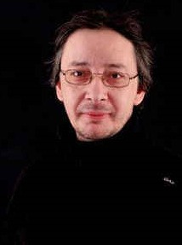Mario Katavić Sarajevo - muzičar, kompozitor, aranžer, aktivni član sarajevske opere i pozorišta, voditelj kultne grupe *Prijatelji* iz Sarajeva. Po prvi put će ove godine biti član stručnog žirija a za Festival je od 2012. napisao već preko 70 obrada pjesama iz Boke.

"Šta reći o Festivalu klapa u Perastu, a da to već neko nije rekao... Iako nikad nisam bio u tom podneblju, za mene je ta muzika Boke postala opsesija u pozitivnom muzickom smislu. Kad sam, prije par godina, zamoljen od strane maestra Jasminka Šetke da napravim par narodnih obrada za klape, koje je zapisao L. Kuba, nisam poznavao taj melos Boke, a kad sam počeo, jednostavno sam bio opčinjen i nisam mogao stati, već sam počeo tragati za drugim zapisivačima, kao što je F. Kuhač, pa sam napisao nekih sedamdesetak obrada za klape.

Jedino što mogu reći je da neću stati na tome , jer Perast je za mene postao svjetionik na moru za crnogorsku klapsku pjesmu."

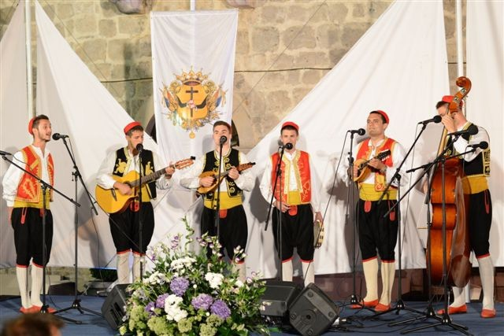

Vicko Dragojević, Dubrovnik. Voditelj klape Kaše , muzičar, pjevač , kompozitor, novinar Radio Dubrovnika . Njegova kompozicija *Slava Perasta,* na tekst Boža Vodopije je postala festivalska himna.

„Moja ili naša priča s Perastom počinje, kao i svaka druga, posve slučajno; ali njezin rast i razvoj nije nimalo slučajan. Od samoga početka bilo je jasno da organizatori daju sve od sebe da formiraju pravi, uspješni festival. I to se vidi doslovno na svakom koraku.

Festival klapa u Perastu u svemu je ravnopravan, a u većini puta i dominantan, bilo kojem drugom uspješnom festivalu na ovim prostorima. I, ono najljepše, svake godine raste i sve je uspješniji, čime nas, autora i klapske pjevače, trajno vezuje uz Boku kotorsku i Gospu od Škrpjela.

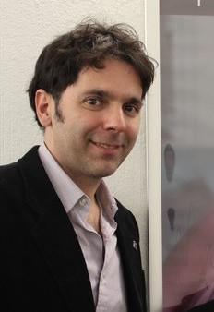Vinko Didović, Split. Muzičar, kompozitor, aranžer brojnih pjesama, voditelj klapa Kambi , umjetnički direktor festivala Večeri dalmatinske pisme Kaštel Kambelovac

„Listajući napjeve koje je Kuba zabilježio na svojim putovanjima, Boka se potvrđuje kao područje intezivnog miješanja kultura – spona koja je povezivala Sredozemlje s njenim kontinentalnim zaleđem. Mediteranska kultura, koja se u Boku slijevala putem drevnih pomorskih ruta, u kulturnim je praksama njenih stanovnika dobivala posebnu balkansku aromu.

Među različitim glazbenim tradicijama koje su u ovom etnografskom blagu zabilježene jasno je vidljiva poveznica s glazbenom kulturom starih dalmatinskih gradova, iz koje se tijekom dugog 20. stoljeća razvilo klapsko pjevanje.

Opredjeljujući se za klapski glazbeni izričaj - koji je u savršenom suglasju s arhitekturom njegovih trgova i ulica – Perast preispituje i oblikuje vlastiti kulturni identitet, dajući zanimljiv i vrijedan doprinos ukupnom razvoju klapskog pjevanja.

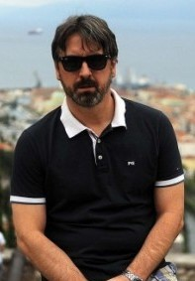Sveto Popović - Rijeka , voditelj riječkih nagrađenih klapa u Omišu m.k*. Fortunal* ( 2 Zlatna štita) , ž. k. *Luka* ( pet) *Crikvenica* ( dva) , *Vinčace* -2016. Umjetnički voditelj festivala *Baščinski glasi-Rijeka.*

„Ideja, želja, entuzijazam, ljubav prema klapskoj pjesmi, svome kraju, baštini, sve je to bilo presudno da bismo danas mogli govoriti o prestižnom Međunarodnom festivalu klapa u Perastu...

O Perastu se pričalo, priča se i pričat će se. Nisi bio u Perastu, moraš ići...prenosilo se od klape do klape, a klape znaju gdje je dobro i gdje se živi za pjesmu, izvornu i skladanu..

Tako i moja Klapa Luka nije odoljela izazovu da dođe u Perast i proživi i doživi njegovu ljepotu, jer Perast, biser Boke kotorske još je ljepši kada njime odjekuju klapski zvuci.

Što reći nakon petnaest godina festivala koji je iz zaborava izvukao bokeljske tradicionalne napjeve, iznjedrio pobjednike, predstavio nove skladbe i autore, a svima bio domaćin za pamćenje...Natjecanje ženskih, muških, mješovitih klapa, novih skladbi - DA, jer takmičenje daje ozbiljniju i kvalitetniju dimenziju festivalu i poticajno je za pobjednike i za one koji to nisu. Priznati i uvaženi stručni sud, vrijedan je korektiv klapskog pjevanja i njihovi savjeti dobrodošli su kako klapskim pjevačima, tako i njihovim glazbenim voditeljima.

Osim natjecateljskih klapskih večeri, Međunarodni festival klapa Perast, nametnuo se kao čuvar i pronositelj bogate bokeljske narodne baštine što je od posebnog značaja za promicanje kulture zamlje, naroda. Izdavanje već petog izdanja Lirice upravo o tome i svjedoči. Oteti zaboravu narodne napjeve, zapise, hvale je vrijedno..

Naravno, bez ljudi koji žive za ovaj festival, onih znanih i neznanih (tu moram spomenuti umjetničkog ravnatelja festivala, mojeg kolegu i prijatelja prof. Šetku) ne bi bilo moguće govoriti na ovaj način o Perastu.

Perast se pjesmom ogleda u prošlosti, s pjesmom živi u sadašnjosti, a zagledan je pjesmom u budućnost“.

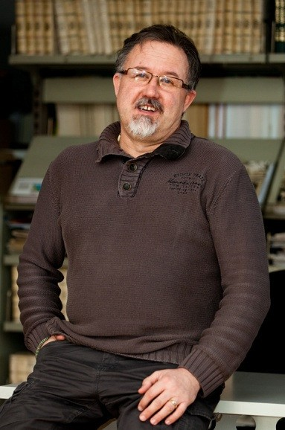Dr.sc. Joško Ćaleta , Trogir, etnomuzikolog, radi na Institutu za etnologiju i folkloristiku Zagreb. Vodio je trogirske klape Trogir, Radovan, Kairos, kasnije zagrebačke Jelsa, Nostalgija, Sagena, Dišpet. Obrađivač brojnih narodnih napjeva , umjetnički direktor festivala *Aklapella Dubrovnik.*

„Festival u Perastu : Kroz gotovo dva desetljeća postojanja Festival u Perastu konceptualno se profilirao kao predvodnica mediteranske odrednice tradicijske glazbene kulture u Boki Kotorskoj. Festival je to klapske glazbe koja je u stanju donijeti nešto novo inspirirajući se pri tom, uz aktualno klapsko nasljeđe, bogatim fundusom kojeg su upravo u Boki Kotorskoj zabilježili melografi druge polovice 19 st. Fenomen klapskog pjevanja kontinuirana je i relativno stara pojava na koju su upozorili istraživači i muzikolozi krajem 19 st (Kuba, Kuhač). Tradicija klapa i klapske pjesme kakvu je danas poznajemo formira se sredinom 19. stoljeća u vrijeme kada su se profilirali kulturni pa tako i glazbeni identiteti malih

mediteranskih gradića jadranske obale. Upravo su gorespomenuti melografi uz Dionisija de Sarno San Giorgia svojim višeglasnim zapisima na području Boke Kotorske potvrdili ove navode. Naum da se kroz aktivnosti vezane uz festival osuvremeni i aktualizira ova ostavština rezultirali su fundusom od gotovo 300 bokeljskih klapskih partitura koji uz savremene obrade ovih pjesama predstavlja niz novih autora i

njihovih autorskih klapskih pjesama. Festival pri tome održava bliske veze i kontakte s najeminentinijim imenima klapskog svijeta organizirajući im predavanja, pozivajući njihove klape ili pak objavljujući njihove glazbene uratke u jednoj od 5 publikacija serije *Lirica*.

Glazba koja se na festivalu izvodi, njezina jednostavnost i mediteranska raspjevanost melodijske linije koje neodoljivo podsjećaju na glazbene asocijacije što ih čovjek s kopna (sjevera) ima kad se prisjeća mora, a južnjak (mediteranac) ih instinktivno osjeća kao nastavak i sastavni dio svojih glazbenih preokupacija, sastavni je dio mediteranskog kulturnog identiteta kojeg ponosno baštini Boka Kotorska. Pojam *mediteran* u ovom slučaju podjednako asocira na tradicijsku i popularnu (vokalnu) glazbu, ne preklapa se s državnim ili regionalnim granicama naglašavajući na taj način važnost kontinuiteta u kontaktima na svim razinama ljudske komunikacije“.

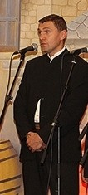Tomislav Sušac , Mostar. Muzičar, kompozitor i obrađivač klapskih napjeva, pjevač klape Trebižat, zapovjednik Orkestra oružanih snaga BiH, posebno posvećen čuvanju kulturne baštine i izvornih pjesama kroz tradicionalno a capella pjevanje.

„OD PERASTA DO PERASTA - Kroz jednu godinu ljudskoga življenja u ovome paklenom tempu posla i svakojakih obveza koje običan čovjek poput mene teško stiže i dostiže, često mi kroz glavu proleti misao na Perast pa me kao corpomorto zaustavi na mjestu, zategne konope, usidri i smiri, otrgne iz struje suludoga stila života, vremena koje leti i sve pred sobom neumoljivo nosi, bez milosti, neda daha i predaha. Tako se povremeno zakačim za tu perašku bovu i stari vez koji je već postao mojim

„vlasništvom“, kao da sam ga od ćaće i dida naslijedio, jer ja u Perast ne dolazim jedanput godišnje, nego sam stalno tu, vezan i usidren, a Perast, jadan i bidan, odlazi i

dolazi iz svoje pečalbe, svakidašnjih poslova i obveza koje mora obavljati i služiti tamo nekom euru, dolaru, kruni, kuni ili dinaru, ni sam ne zna zašto, komu i kako.

Tako moj Perast bezglavo trči i crnči po cijele dane, a ja sjedim na rivi, pijem kavu, gledam Gospu od Škrpjela i s morskom vilom raspravljam o tome jesu li oni stari trubaduru iz Kotora poznavali trogirske i šibenske, te kako su napjevi iz puka i šire unutrašnjosti utjecali na profinjenu gosparsku glazbu onoga starog vrimena i šta bi na to reka sveti Duje, a što sveti Vlaho. More se lijeno ginga među Verigama, baškari se i zajedno sa mnom se odmara. Sveti Ilija odozgo me provocira jesam li dobro smislio onaj stih koji dolazi na smanjeni septakord drugog stupnja As dura, a ja čekam da Perast konačno uhvati malo vremena, vrati se festivalu klapa, pa da tu dvojbu i još nekoliko detalja, zajedno raspravimo.

Međunarodni festival klapa u Perastu, po mom osobnom sudu, nakon FDK-a Omiš najznačajniji je i najvrjedniji susret klapa općenito za mali klapski svijet kojemu pripadamo. Festival je izvrsno čuo i osjetio potrebu klapa i klapskih pjevača, te ju je jasno i na najbolji mogući način spojio s aspektima i promišljanjima struke, sublimirajući ove dvije najvažnije silnice, dajući im novu dimenziju osobito na polju razvoja i popularizacije klapske pjesme u Boki i cijeloj klapskoj regiji Mediterana, koja polako, zahvaljujući festivalu, postaje sve veća i veća, pa proždire, ruši sve vrste granica i gura sve od sebe i pred sobom što nije u duhu klape i klapske pjesme.

U ovim mojim promišljanjima od Perasta do Perasta, nije mi namjera ustvrditi kako je sve sjajno, idealno i fenomenalno u Perastu, niti analizirati napjeve, tonsku građu, nove skladbe ili postignuća i vrjednote Festivala i zaslužne pojedince. Htio sam zapravo iznijeti moju osobnu impresiju i viđenje,

svjedočiti kao pjevač, voditelj ili notni pisar koji se okušavao i okušava u Perastu. Kroz godinu koja leti, kada bih sreo nekoga klapskoga brata ili sestru, obvezno bi se zajedno usidrili na onu moju perašku bovu, zastali u vremenu pa potražili slobodan stol u hladu, bacili ćakulu, i na rastanku, prije nego što zaplovi svatko svojom rutom, dogovorili ponovni susret na istom mjestu. Moj Perast se nekom magijom otisnuo u mene i moju dušu, ali mi se čini da to nije slučaj samo kod mene nego u svih koji su ga pohodili ili će ga pohoditi.

Bliži se vrijeme moga polaska u Perast. Nestrpljiv sam. Koji je to gušt isploviti…! Tamo će me naći tko me treba, na vezu usidren, na rivi ispred Trga svetog Nikole, ove i sljedeće godine, na Međunarodnom festivalu klapa u Perastu.“

Ivo Mikuličin. Skladatelj i klapski voditelj.

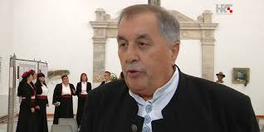

OD SUŠAKA DO BOKE

Od Sušaka pa do lipe Boke! To je naslov skladbe, koja ne govori o državnim međama i arbitražnim komisijama, već o nježnoj mediteranskoj pjesmi, koja stihovima i suzvučjem desetljećima čvrsto spaja ljude na istočnoj obali Jadrana.

Organizatori klapskog festivala u Perastu su uvjerljiv argument toj priči iz davnina. Kao sudionik povijesnog klapskog savjetovanja u Omišu, održanog prije 46 godina, te pjevač i voditelj nemalog broja renomiranih klapa (Šibenik, Bonaca, Bunari, Skradinke…) s neviđenim sam simpatijama doživio klapsku smotru u Crnoj Gori.

Gotovo me fascionirao entuzijazam kojim Mikan Kovačević i suradnici početkom ljeta pjesmom oživljavaju stari kapetanski grad u Boki Kotorskoj. Vrijedna spomena je i potpora, koju Perastu pruža crnogorska država. Da ne govorimo o tome kako je klapska pisma preskočila Lovćen i zazvonila u Podgorici. Na način, koji čini sretnim svakog od nas, koji imamo tercu u uhu i more u svom oku.